Presseinformation

Schnelle spektroskopische Prozessanalytik für die Entwicklung und Steuerung flexibler Produktionsprozesse
Im globalen Wettbewerb der chemischen Industrie fordern zunehmend dynamische Märkte und Produktzyklen immer kürzere Prozessentwicklungszeiten sowie flexible und gleichermaßen effiziente Produktionsprozesse.
Mit dem kombinierten Einsatz von Mikroverfahrenstechnik und spektroskopischer Prozessanalytik in verschiedensten Spektralbereichen gelingt die Verkürzung des ‘time-to-market‘ bei der Prozessentwicklung. Ein extrem schnelles und systematisches Screening unterschiedlicher Prozessbedingungen ist auf diese Weise möglich. Aufgrund ihrer kompakten Baugröße können die Prozesse mit hoher zeitlicher und räumlicher Auflösung spektroskopisch verfolgt werden. Unter Einsatz statistischer Versuchsplanung und chemometrischer Auswerteverfahren, die quantitative Informationen zur Produktzusammensetzung liefern, können sowohl sichere Prozessbedingungen als auch ökonomische Prozessoptima schnell und zuverlässig identifiziert werden.
Datenbasierte Steuerung chemischer Prozesse
Bei Produktionsprozessen ist im Hinblick auf die zunehmend geforderte Flexibilität neben der Realisierung konfigurierbarer, modularer Anlagentechnik auch ein Umdenken bei der Steuerungs- und Automatisierungstechnik notwendig. Wechselnde Produktionskampagnen erfordern anstatt fester Modelle und starrer Regelabläufe zukünftig eine streng wissens- bzw. datenbasierte Prozessregelung - idealerweise in Echtzeit. Singulär in die Prozesskette integrierte Sensoren liefern hierzu keine ausreichenden Informationen. Stattdessen sind innovative inline- oder online-analytische, insbesondere schnelle spektroskopische Messmethoden notwendig, die einzeln oder in Kombination Informationen zur Produktzusammensetzung liefern und aktiv in die Steuerung und Kontrolle von Prozessen eingebunden sind. Dies dient auch der Prozesssicherheit, da kritische Prozesszustände frühzeitig erkannt und behoben werden können.

Am Fraunhofer-Institut für Chemische Technologie ICT werden prozessanalytische Messsysteme auf Basis spektroskopischer Analysetechniken entwickelt und an chemische Prozesse adaptiert. Sie liefern die notwendigen Informationen zur Diagnose, Optimierung, Überwachung und aktiven Steuerung der Prozesse. Dies geschieht unter Einsatz von schwingungsspektroskopischen (Raman-, Mittel- und Nahinfrarotspektroskopie) und absorptionsspektroskopischen (UV/Vis) Methoden.

Auf der Internationalen Leitmesse der Prozessindustrie ACHEMA 2018 vom 11. bis 15. Juni 2018 in Frankfurt am Main präsentiert das Fraunhofer ICT am Gemeinschaftsstand der Fraunhofer-Gesellschaft in Halle 9.2, Stand D66 eine Auswahl seiner prozessspektroskopischen Entwicklungen. Dazu zählen moderne Imaging Verfahren, die spektrale Informationen (UV/Vis) in einem Objektfeld erfassen, neuartige Quantenkaskadenlaser, die Messungen mit bislang unerreichter Empfindlichkeit im MIR-Bereich erzielen, und MIR-Prozessspektrometer, die durch Verwendung von Lichtleitern die Multiplex-Spektroskopie an mehreren Prozessmessstellen erlauben.
Presserundgang am ACHEMA-Gemeinschaftsstand der Fraunhofer-Gesellschaft:
Montag, 11. Juni 2018, 14.00 – 15.00 Uhr
https://newsletter.fraunhofer.de/-viewonline2/7125/1307/3/3jbMeDoR/OcmnoUZbqj/1

Die Fraunhofer-Gesellschaft ist die führende Organisation für angewandte Forschung in Europa. Unter ihrem Dach arbeiten 72 Institute und Forschungseinrichtungen an Standorten in ganz Deutschland. Mehr als 25 000 Mitarbeiterinnen und Mitarbeiter erzielen das jährliche Forschungsvolumen von 2,3 Milliarden Euro. Davon fallen knapp 2 Milliarden Euro auf den Leistungsbereich Vertragsforschung. Rund 70 Prozent dieses Leistungsbereichs erwirtschaftet die Fraunhofer-Gesellschaft mit Aufträgen aus der Industrie und mit öffentlich finanzierten Forschungsprojekten. Internationale Kooperationen mit exzellenten Forschungspartnern und innovativen Unternehmen weltweit sorgen für einen direkten Zugang zu den wichtigsten gegenwärtigen und zukünftigen Wissenschafts- und Wirtschaftsräumen.
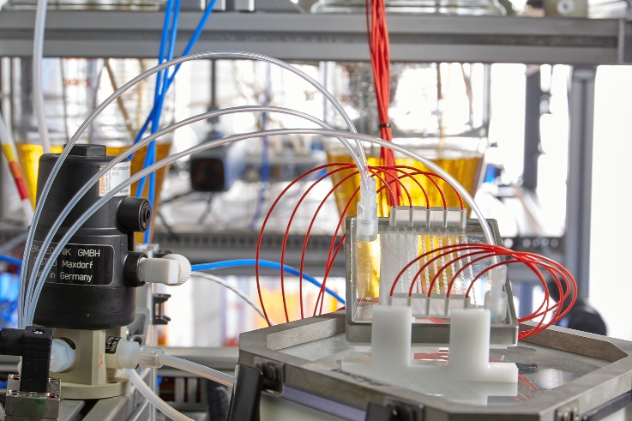

Ansprechpartner:
Dr. Dusan Boskovic | Telefon +49 721 4640-759 | dusan.boskovic@ict.fraunhofer.de

Dieses Feld, sowie die Tabelle auf der letzten Seite nicht löschen!

